Домашнее задание по сольфеджио для 2 класса
Для групп «А» и «Г» (занятия по вторникам)
- Петь гамму Си-бемоль мажор, тоническое трезвучие и опевания.
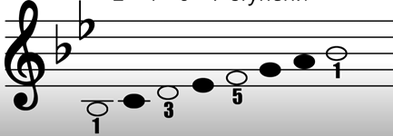
- В прошлом домашнем задании нужно было записать нотами данные ступени в тональности Фа мажор. Теперь сделайте ТО ЖЕ САМОЕ в тональности СИ-БЕМОЛЬ МАЖОР:
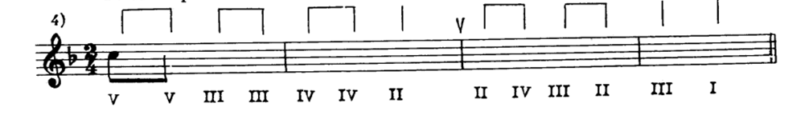
Спойте получившуюся мелодию, теперь уже в Си-бемоль мажоре. Не забывайте про дирижирование.
Все вопросы присылайте на почту msmolina.solf.ritm@mail.ru

